Kołowrotek penn slammer iii spinning 3500 - do czego służy kołowrotek?
Do czego służy kołowrotek penn slammer iii spinning 3500 i gdzie można go kupić? Przeczytaj o tym w naszym artykule.

Gdzie kupić kołowrotek penn slammer iii spinning 3500?
Chcesz kupić nowe części do swojej wędki? Interesuje Cie nowoczesny kołowrotek? Sprawdź kołowrotek penn slammer iii spinning 3500 oraz dowiedz się gdzie go kupić.
Do czego służy kołowrotek w wędce?

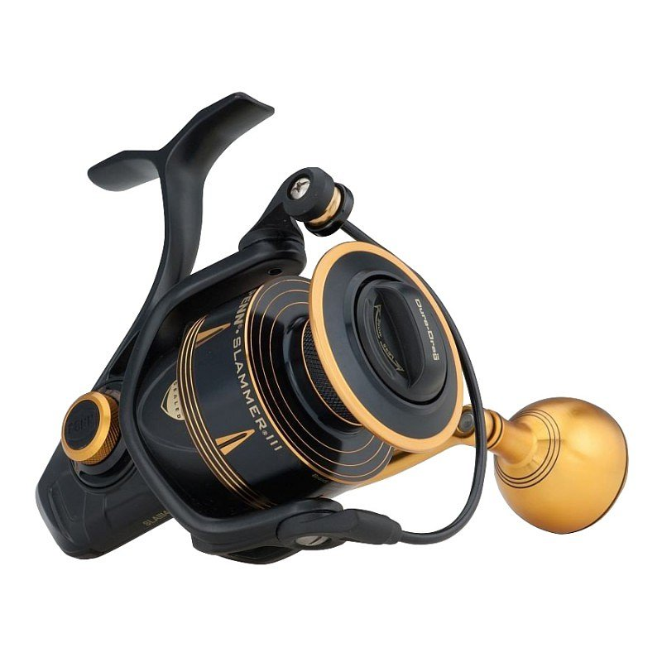
Czym jest kołowrotek wędkarski? Jest to element składowy większości rodzajów zestawów wędkarskich. Kołowrotek taki jak kołowrotek penn slammer iii spinning 3500, pełni rolę magazynu żyłki wędkarskiej oraz za pomocą hamulca zabezpiecza żyłkę przed zerwaniem przez walczącą rybę. Kołowrotek ma duży zapas nawiniętej żyłki, dlatego też wędkarz może zarzucić przynęty na znaczne odległości. Główny podział nowoczesnych kołowrotków to kołowrotki o szpuli obrotowej takie jak multiplikatory czy też kołowrotki muchowe. Drugi typ to kołowrotki o szpuli stałej.

Kołowrotek penn slammer iii spinning 3500
Sklep internetowy Miętus to miejsce w sieci w całości poświęcone wędkarzom. W ofercie sklepu znajdziemy wszelakie wyposażenie zaczynając od wędki, poprzez przynęty, kończąc na odzieży sportowej dla wędkarzy. To właśnie w sklepie online miętus w łatwy sposób kupimy nowy kołowrotek, w tym również kołowrotek penn slammer iii spinning 3500

